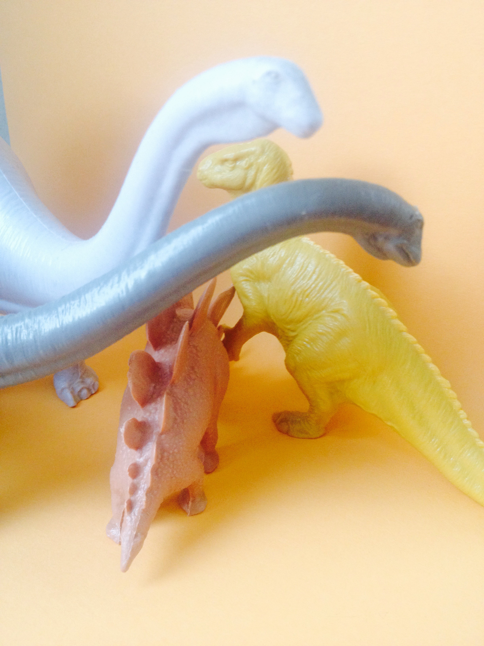Test Dinosaurier Klasse 4B Freitag, 27. November 2015 Name:

- Welche Saurier kannst du auf dem Bild erkennen?

4

1
- Was sind Fossilien? Wie kann man ihnen auch noch sagen?

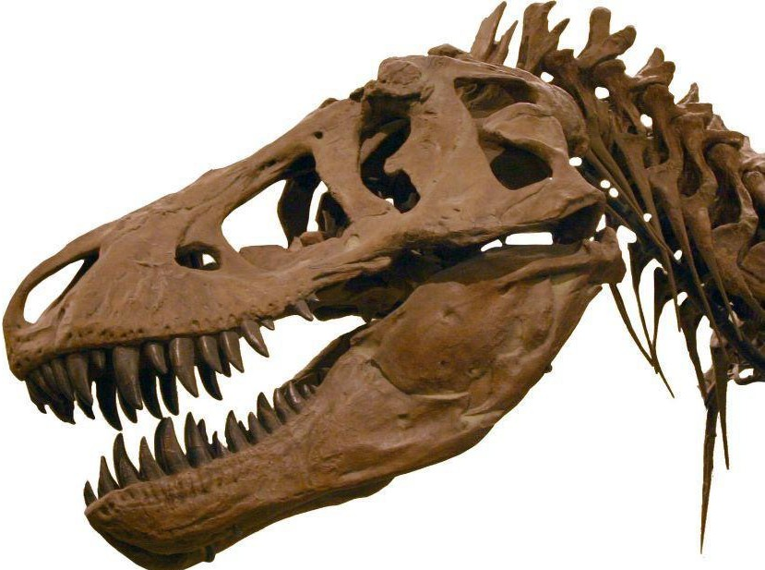
- Was könnte dies sein? Zu welcher Familie (Fleisch oder Vegi) gehörte wohl dieser Saurier? Weshalb vermutest du dies?

3
- Vor wie vielen Jahre lebten die Saurier?

2

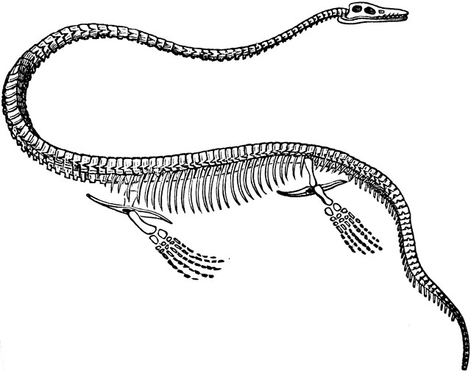
- Um welchen Saurier könnte es sich bei diesem Skelett handeln? Weshalb vermutest du dies?

2

- Wer sind die heute noch lebenden Nachfolger der Ornithischia - Saurier?
1

- 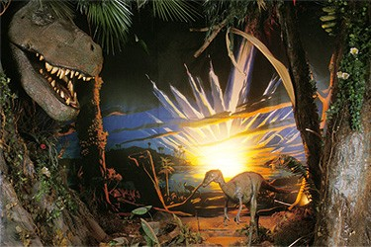Was stellt diese Bild dar? Kannst du dazu einen Satz notieren?
2

- Ergänze die Namen und ordne mit Linien den Sauriern die deutschen Namen zu.
Triceratops | Arm - Saurier
Diplodocus | Schneller ……………
Tyrannosaurus | Doppelstrahl
Velociraptor | Drei ………………….
Brachiosaurus | König der ……………

- Welche Pflanzen existierten bereits zur Zeit der Dinosaurier? Nenne 3 verschiedene Pflanzen oder Bäume.
5

- Wie brüteten die Saurier ihre Eier aus?
3
2

h | m | G | G ne
25 - 22 | 21 - 18 | 17 - 12 | 11 und weniger

